Викладач

кандидат юридичних наук,
старший викладач кафедри

Федчишин Дмитро Володимирович

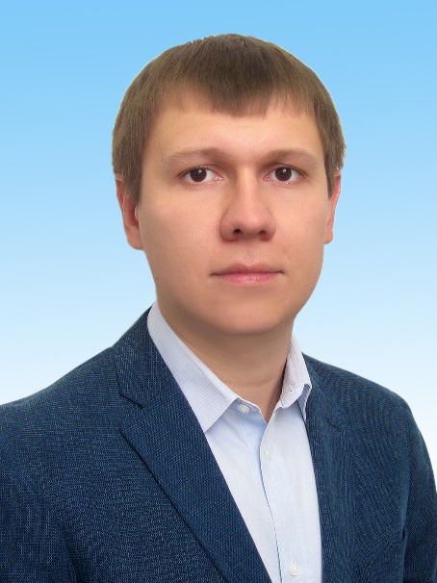
Засоби зв’язку
Email: marlynkh@gmail.com

